
ВИКОНАВЧИЙ КОМІТЕТ
ЗВЯГЕЛЬСЬКОЇ МІСЬКОЇ РАДИ
РІШЕННЯ
_____________ № _____

Про оновлення текстової частини інформаційних таблиць «Сонячного годинника»

Керуючись підпунктом 1 пункту а, підпунктом 10 пункту б статті 32, статтею 40 Закону України «Про місцеве самоврядування в Україні», Законом України «Про охорону культурної спадщини», Законом України «Про засудження та заборону пропаганди російської імперської політики
в Україні і деколонізацію топонімії», враховуючи рекомендації Українського інституту національної пам’яті щодо очищення громадського простору від матеріального втілення російських наративів, рекомендації Експертної ради Міністерства культури та інформаційної політики України з питань подолання наслідків русифікації та тоталітаризму, протокол засідання комісії з питань топоніміки і охорони культурної спадщини при виконавчому комітеті міської ради від 18.09.2024 № 4, виконавчий комітет міської ради
ВИРІШИВ:
- Затвердити текстову частину інформаційних таблиць «Сонячного годинника» згідно додатку.
- Комунальному підприємству Звягельської міської ради «Звягельсервіс» (Романчук А.С.) здійснити заміну текстової частини інформаційних таблиць «Сонячного годинника» за адресою: вулиця Шевченка, 16, м. Звягель Житомирської області.
- Контроль за виконанням цього рішення покласти на заступника міського голови Борис Н.П., Гудзя Д.С.

Міський голова Микола БОРОВЕЦЬ

Додаток
до рішення виконавчого
комітету міської ради
від _______ № _____

Текстова частина інформаційних таблиць
«Сонячного годинника»

№ |  | Оновлений текст |  | Фото
1 |  | 1257  Перша літописна згадка про місто  « . . . князь Данило Романович рушив до Возвягля з великою силою і учинив страшний погром» |  | 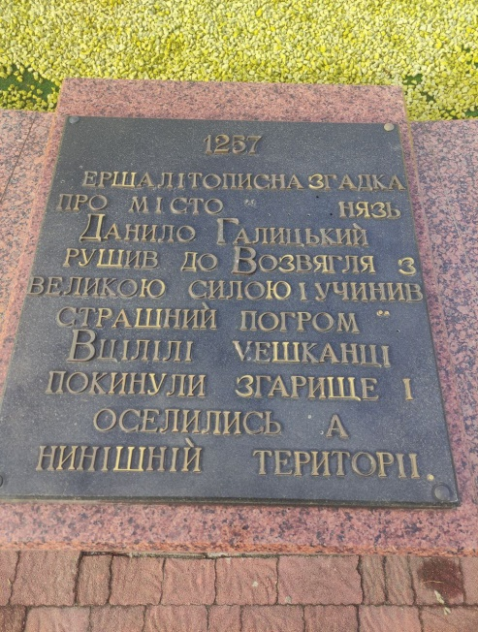
2 |  | 1432  Перша писемна згадка про Звягель у списку укріплених поселень князя Свидригайла.  Місто було відбудоване на нинішній території |  | 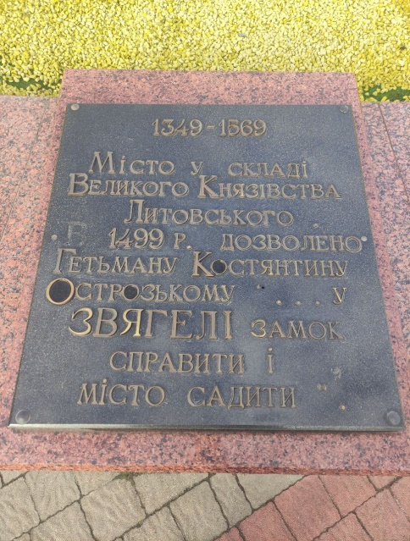
3 |  | 1349-1569  Місто у складі Великого князівства Литовського.  В 1499 році дозволено князю Костянтину Острозькому «… У ЗВЯГЕЛІ замок справити і місто садити» |  | 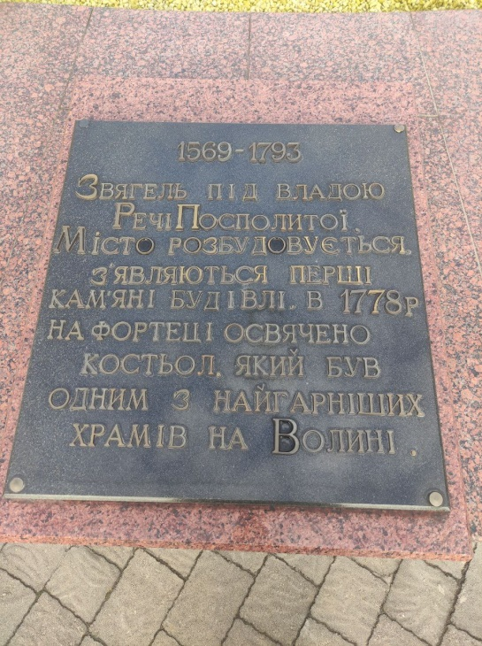
4 |  | 1569-1793  Звягель під владою Речі Посполитої.  Місто розбудовується, з’являються перші кам’яні будівлі та релігійні споруди |  | 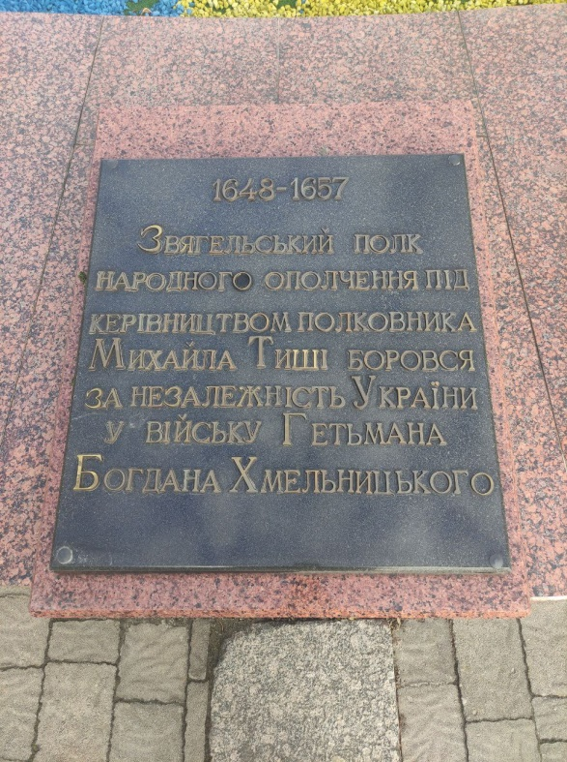
5 | 1648-1657  Звягельський козацький полк під командуванням полковника Михайла Тиші боровся за незалежність України у війську Гетьмана Богдана Хмельницького |  | 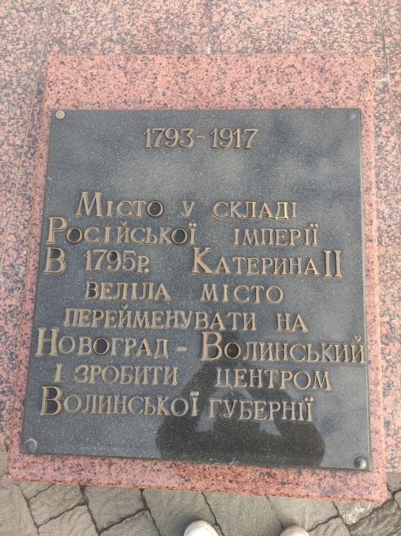
6 | 1793-1917  Місто у складі Російської імперії.  В 1795 році Катерина ІІ веліла місто перейменувати на «Новоградволинськ» і зробити центром Волинської губернії |  |  | 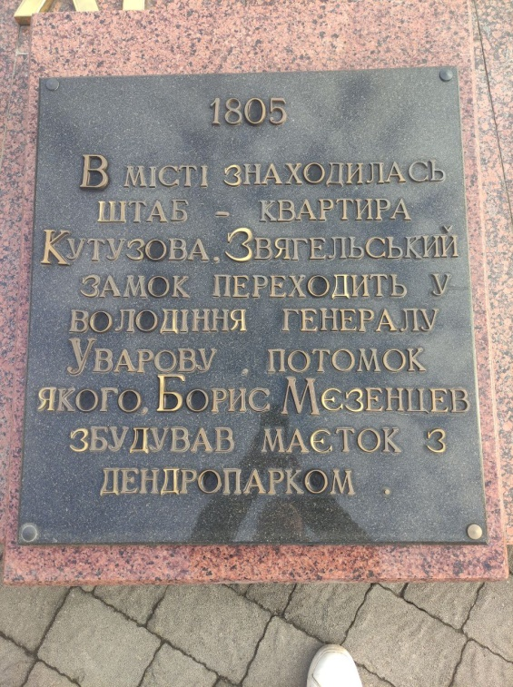
7 | 1868-1879  В місті проживала родина КОСАЧІВ-ДРАГОМАНОВИХ. Звягель став місцем зібрання української культурної інтелігенції |  |  | 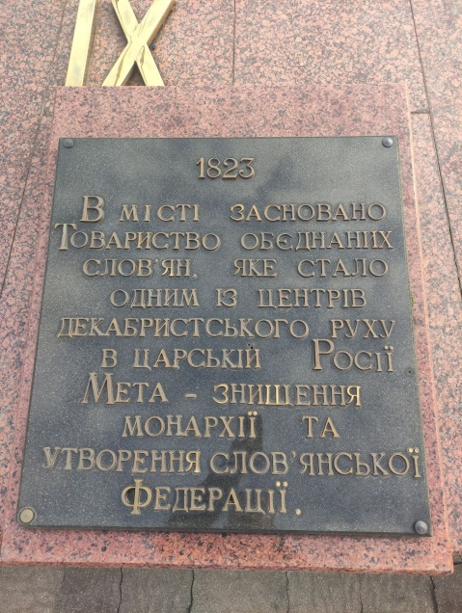
8 | 1871  25 (13) лютого в місті народилася видатна українська поетеса та громадська діячка ЛЕСЯ УКРАЇНКА (Лариса Косач) |  |  | 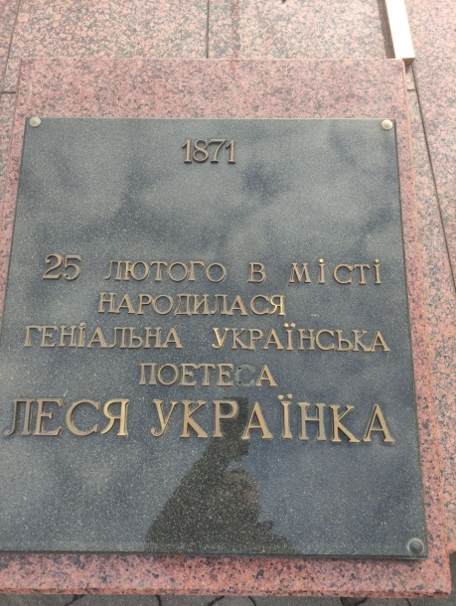
9 | 1921-1991  Період радянського тоталітарного режиму:  - голодомори (1921-1923, 1932-1933, 1946-1947)  - терор, репресії (1929-1930-х, 1937-1938, 1939-1950-х) |  |  | 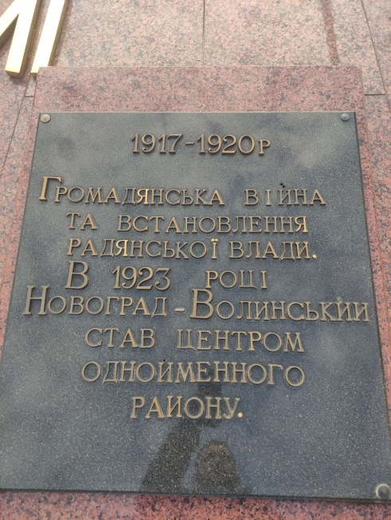
10 | 08.07.1941 – 03.01.1944  Період нацистської окупації міста під час Другої світової війни.  Загинуло понад 44 000 військовополонених та цивільних громадян |  |  | 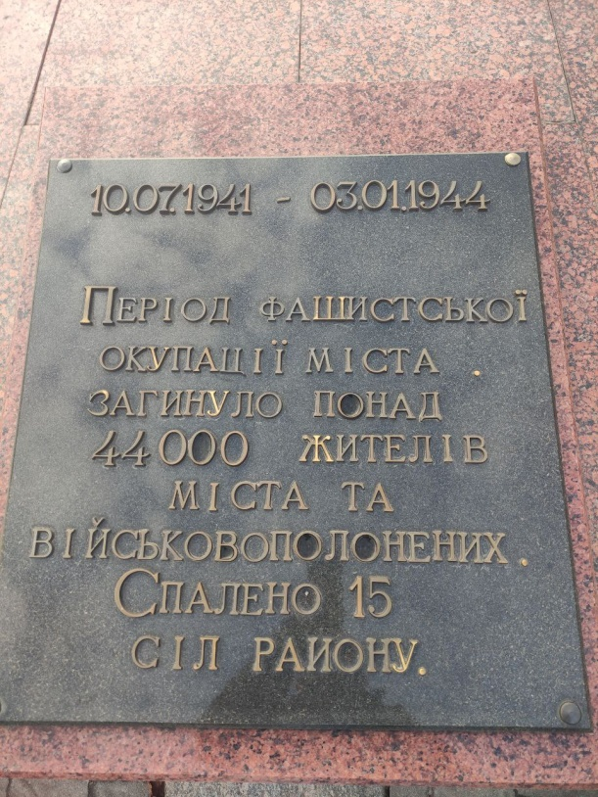
11 | 2022  Постановою Верховної Ради України від 16.11.2022 №2779-IX місту повернуто історичну назву ЗВЯГЕЛЬ |  |  | 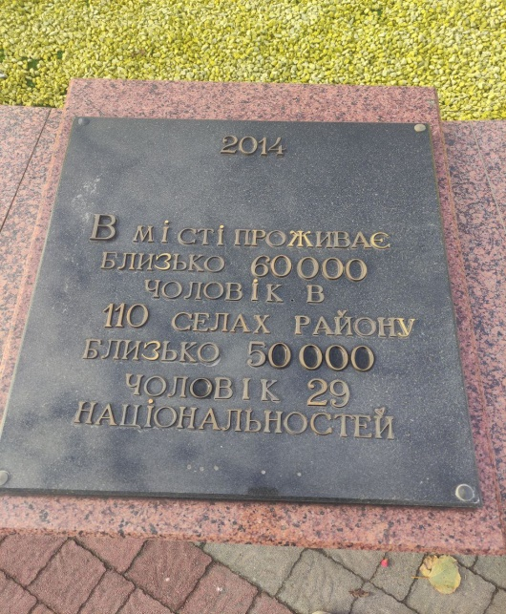
12 | 2014  Початок збройної агресії росії проти України |  |  | 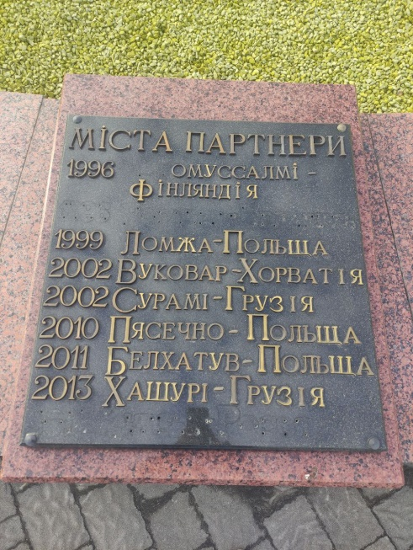

Керуючий справами виконавчого
комітету міської ради Олександр ДОЛЯ

